Утверждено
постановлением Администрации
Тутаевского муниципального округа
от 02.09.2026 № 892-п

Проект межевания территории
многоквартирных жилых домов,
расположенных по адресам:
Ярославская область, Тутаевский муниципальный округ, деревня Емишево,
улица Центральная, дома 3, 5, 7

2026 год

Содержание
№ п/п | Разделы проекта межевания | Номера листов
1 | 2 | 3
1 | Основная часть: | 3
1.1 | Общая часть | 4
1.1.1 | Цель разработки проекта межевания | 4
1.1.2 | Результаты работы | 4
1.2 | Описание формирования земельных участков под многоквартирный жилой дом | 4-5
1.3 | Исходные данные для подготовки проекта межевания | 5
1.4 | Сведения об образуемом земельном участке и его частях | 5
1.5 | Координаты поворотных точек границ образуемого земельного участка | 6
1.6 | Заключение о соответствии разработанной документации требованиям законодательства о градостроительной деятельности | 6
1.7 | Схемы межевания территории многоквартирных жилых домов, расположенного по адресам: Ярославская область, Тутаевский муниципальный округ, д. Емишево, ул. Центральная, д.3, д.5, д.7, согласно Генеральному плану Артемьевского сельского поселения ТМР | 7
1.8 | Схемы межевания территории многоквартирных жилых домов, расположенного по адресам: Ярославская область, Тутаевский муниципальный округ, д. Емишево, ул. Центральная, д.3, д.5, д.7, согласно Правилам землепользования и застройки Артемьевского сельского поселения ТМР | 8
1.9 | Схемы межевания территории многоквартирных жилых домов, расположенного по адресам: Ярославская область, Тутаевский муниципальный округ, д. Емишево, ул. Центральная, д.3, д.5, д.7 | 9
2 | Материалы по обоснованию | 10
2.1 | Схемы межевания территории многоквартирных жилых домов, расположенного по адресам: Ярославская область, Тутаевский муниципальный округ, д. Емишево, ул. Центральная, д.3, д.5, д.7 | 11

- Основная часть

  - Общая часть

Проект межевания территории многоквартирных жилых домов, расположенных по адресам: Ярославская область, Тутаевский муниципальный округ, деревня Емишево, улица Центральная, дома 3, 5, 7, разработан в виде отдельного документа на основании постановления Администрации Тутаевского муниципального округа от 28.07.2026 г. № 765-п.
При разработке использовалась следующая нормативно-правовая база:
1. «Градостроительный кодекс Российской Федерации» от 29.12.2004г. №190-ФЗ (с изм. от 01.09.2023г.);
2. «Земельный кодекс Российской Федерации» от 25.10.2001г. №136-ФЗ (с изм. от 01.10.2023г.);
3. Федеральный закон «О кадастровой деятельности» от 24.07.2007 № 221-ФЗ;
4. Федеральный закон «О введении в действие Земельного кодекса Российской Федерации» от 25.10.2001 N 137-ФЗ.
5. Федеральный закон «О введении в действие Градостроительного кодекса Российской Федерации» от 29.12.2004 N 191-ФЗ.
6. Федеральный закон «О введении в действие Жилищного кодекса Российской Федерации» от 29.12.2004 N 189-ФЗ.
7. Свод правил СП 42.13330.2016 «СНиП 2.07.01-89. Градостроительство. Планировка и застройка городских и сельских поселений»;
8.Генеральный план Артемьевского сельского поселения Тутаевского муниципального района Ярославской области, утвержденный Решением Муниципального совета Тутаевского муниципального района от 12.12.2024г. №26-г.
9. Правила землепользования и застройки Артемьевского сельского поселения Тутаевского муниципального района Ярославской области, утвержденный Решением Муниципального совета Тутаевского муниципального района от 12.12.2024г. №26-г.
10. Приказ Министерства строительства и жилищно-коммунального хозяйства РФ от 7 марта 2019 г. № 153/пр «Об утверждении методических рекомендаций по проведению работ по формированию земельных участков, на которых расположены многоквартирные дома».
11. Требования государственных стандартов, соответствующих норм, правил и иных документов.

1.1.1 Цель разработки проекта межевания
- Определение местоположения границ образуемых земельных участков с условными номерами 76:15:020209:ЗУ1, 76:15:020209:ЗУ2, 76:15:020209:ЗУ3 и их формирование в кадастровом квартале 76:15:020209, как объектов государственного кадастрового учета.

1.1.2 Результаты работы
1.Определена территория, занятая многоквартирными домами;
2.Определены объекты, функционально связанные с многоквартирными домами;
3.Выявлены границы существующих земельных участков, границы зон с особыми условиями использования территории;
4.Установлен вид разрешенного использования земельных участков в соответствии с Правилами землепользования и застройки Артемьевского сельского поселения Тутаевского муниципального района Ярославской области.

  - Описание формирования земельных участков
под многоквартирными жилыми домами

Формируемые земельные участки расположены в территориальной зоне Ж-2 – зона
застройки малоэтажными жилыми домами. Зона застройки малоэтажными жилыми домами предназначена для проживания в многоквартирных жилых домах высотой до 4 этажей, включая мансардный.
Образование земельных участков в данной зоне осуществляется исключительно в соответствии с утвержденным проектом межевания территории.

Вид разрешенного использования образуемых земельных участков – малоэтажная многоквартирная жилая застройка (2.1.1).
В результате проекта межевания территории формируются земельные участки, расположенные по адресу: Ярославская область, Тутаевский муниципальный округ, д. Емишево, ул. Центральная, д.3, д.5, д.7.
Границы существующих земель земельных участков при разработке проекта межевания не изменяются.
Образуемые земельные участки имеют непосредственный доступ к земельным участкам (территориям) общего пользования.

  - Исходные данные для подготовки проекта межевания

№ п/п | Наименование документа | Реквизиты документа
1 | 2 | 3
1 | Правила землепользования и застройки Артемьевского сельского поселения Тутаевского муниципального района Ярославской области | Утверждены Решением Муниципального совета Тутаевского муниципального района  № 26-г от 12.12.2024г.
2 | Генеральный план городского поселения Тута Генеральный план Артемьевского сельского поселения Тутаевского муниципального района Ярославской области ев | Утвержден Решением Муниципального совета Тутаевского муниципального округа  № 26-г от 12.12.2024г..
3 | Сведения государственного кадастра недвижимости (ГКН) о земельных участках, границы которых установлены в соответствии с требованиями земельного законодательства | КПТ
4 | Постановление Администрации Тутаевского муниципального округа «О подготовке проекта межевания территории многоквартирных жилых домов, расположенных по адресу: Ярославская область, Тутаевский муниципальный округ, Артемьевское сельское поселение, д. Емишево, ул. Центральная, д.3, д.5, д.7» | 28.07.2026 г. № 765-п

  - Сведения об образуемых земельных участках и их частях

- Список образуемых земельных участков:
№ п/п | Номер земельного участка | Номер  сущ. кадастрового квартала | Площадь участка в соответствии с проектом, м2 | Сведения о правах | Вид разрешенного использования в соответствии с проектом | Категория земель | Местоположение земельного участка
1 | 76:15:020209:ЗУ1 | 76: 15:020209 | 1610 | Сведения отсутствуют | Малоэтажная многоквартирная жилая  застройка (2.1.1) | Земли населённых пунктов | Ярославская область, Тутаевский муниципальный округ, д. Емишево, ул. Центральная, д.3
1 | 76:15:020209:ЗУ2 | 76: 15:020209 | 1419 | Сведения отсутствуют | Малоэтажная многоквартирная жилая  застройка (2.1.1) | Земли населённых пунктов | Ярославская область, Тутаевский муниципальный округ, д. Емишево, ул. Центральная, д.5
1 | 76:15:020209:ЗУ3 | 76: 15:020209 | 1161 | Сведения отсутствуют | Малоэтажная многоквартирная жилая  застройка (2.1.1) | Земли населённых пунктов | Ярославская область, Тутаевский муниципальный округ, д. Емишево, ул. Центральная, д.7

1.5 Координаты поворотных точек границ
образуемых земельных участков

№ точки | Координаты
№ точки | Х | Y
Участок с к.н. 76:15:020209:ЗУ1
1 | 405 853,48 | 1 300 578,19
2 | 405 846,57 | 1 300 587,48
3 | 405 842,85 | 1 300 596,78
4 | 405 842,90 | 1 300 607,61
5 | 405 842,64 | 1 300 610,78
6 | 405 841,48 | 1 300 614,82
н1 | 405 799,41 | 1 300 579,00
н2 | 405 822,38 | 1 300 552,28
1 | 405 853,48 | 1 300 578,19
№ точки | Координаты
№ точки | Х | Y
Участок с к.н. 76:15:020209:ЗУ2
1 | 405 848,73 | 1 300 591,06
2 | 405 870,97 | 1 300 563,88
н1 | 405 893,23 | 1 300 581,98
3 | 405 860,07 | 1 300 622,63
4 | 405 856,59 | 1 300 619,51
5 | 405 848,53 | 1 300 612,35
6 | 405 846,10 | 1 300 607,56
7 | 405 846,33 | 1 300 597,69
№ точки | Координаты
№ точки | Х | Y
Участок с к.н. 76:15:020209:ЗУ3
н4 | 405 870,97 | 1 300 563,88
н1 | 405 896,93 | 1 300 532,16
н2 | 405 918,65 | 1 300 549,53
н3 | 405 893,23 | 1 300 581,98
н4 | 405 870,97 | 1 300 563,88

  - Заключение о соответствии разработанной документации требованиям
законодательства о градостроительной деятельности

- Документация по межеванию образуемых земельных участков, расположенных по адресам: Ярославская область, Тутаевский муниципальный округ, Артемьевское сельское поселение, д. Емишево, ул. Центральная, д.3, д.5, д.7, выполнена на основании правил землепользования и застройки в соответствии с требованиями технических регламентов, нормативов градостроительного проектирования, градостроительных регламентов с учетом границ зон с особыми условиями использования территорий в системе координат - МСК-76, 1 зона.
- На территории образуемых земельных участков расположены:
Газопровод низкого давления. Охранная зона газопровода с реестровым номером 76:15-6.73;
Газопровод низкого давления. Охранная зона газопровода с реестровым номером 76:15-6.65;
Сооружения коммунального хозяйства (водопровод) с кадастровым номером 76:15:000000:1303;
Сооружения канализации с кадастровым номером 76:15:000000:1299.
Зона с особыми условиями использования территории: II пояс зоны санитарной охраны водопроводных сооружений и водозабора из р. Волги для хозпитьевого водоснабжения Тутаевского завода дизельных агрегатов с реестровым номером 76:00-6.884.
Ограничение источников водоснабжения и водопроводов питьевого назначения. СанПиН 2.1.4.1110-02», утвержденными постановлением Главного государственного санитарного врача Российской Федерации от 14.03.2002 № 10 «О введении в действие санитарных правил и норм «Зоны санитарной охраны источников водоснабжения и водопроводов питьевого назначения. СанПиН 2.1.4.1110-02»:
3.2.2.1. Выявление, тампонирование или восстановление всех старых, бездействующих, дефектных или неправильно эксплуатируемых скважин, представляющих опасность в части возможности загрязнения водоносных горизонтов.
3.2.2.2. Бурение новых скважин и новое строительство, связанное с нарушением почвенного
не расположены: границ лесничеств, лесопарков, участков лесничеств, лесных кварталов, лесотаксационных выделов или частей лесотаксационных выделов.

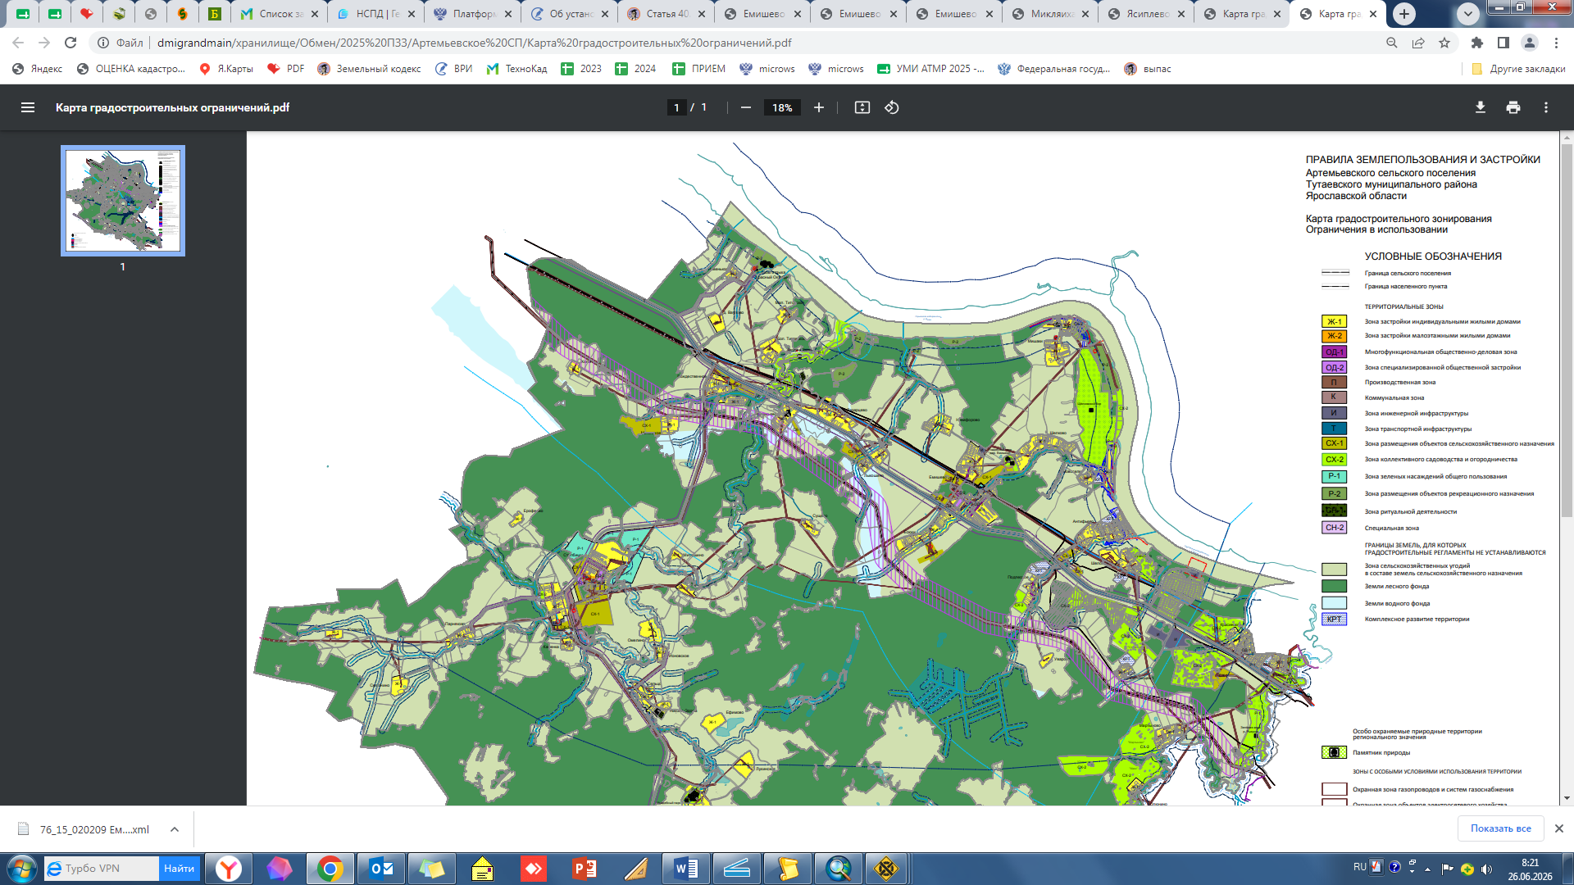

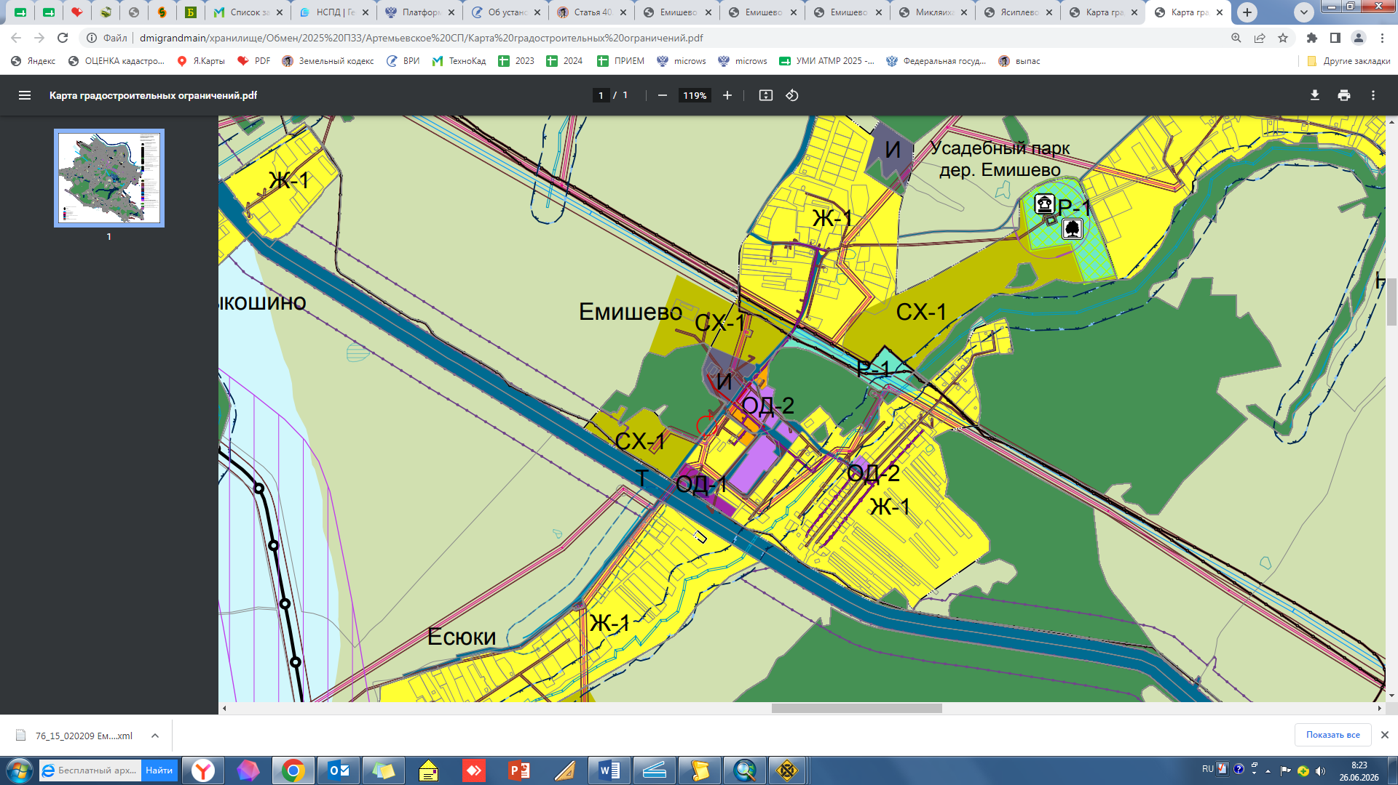

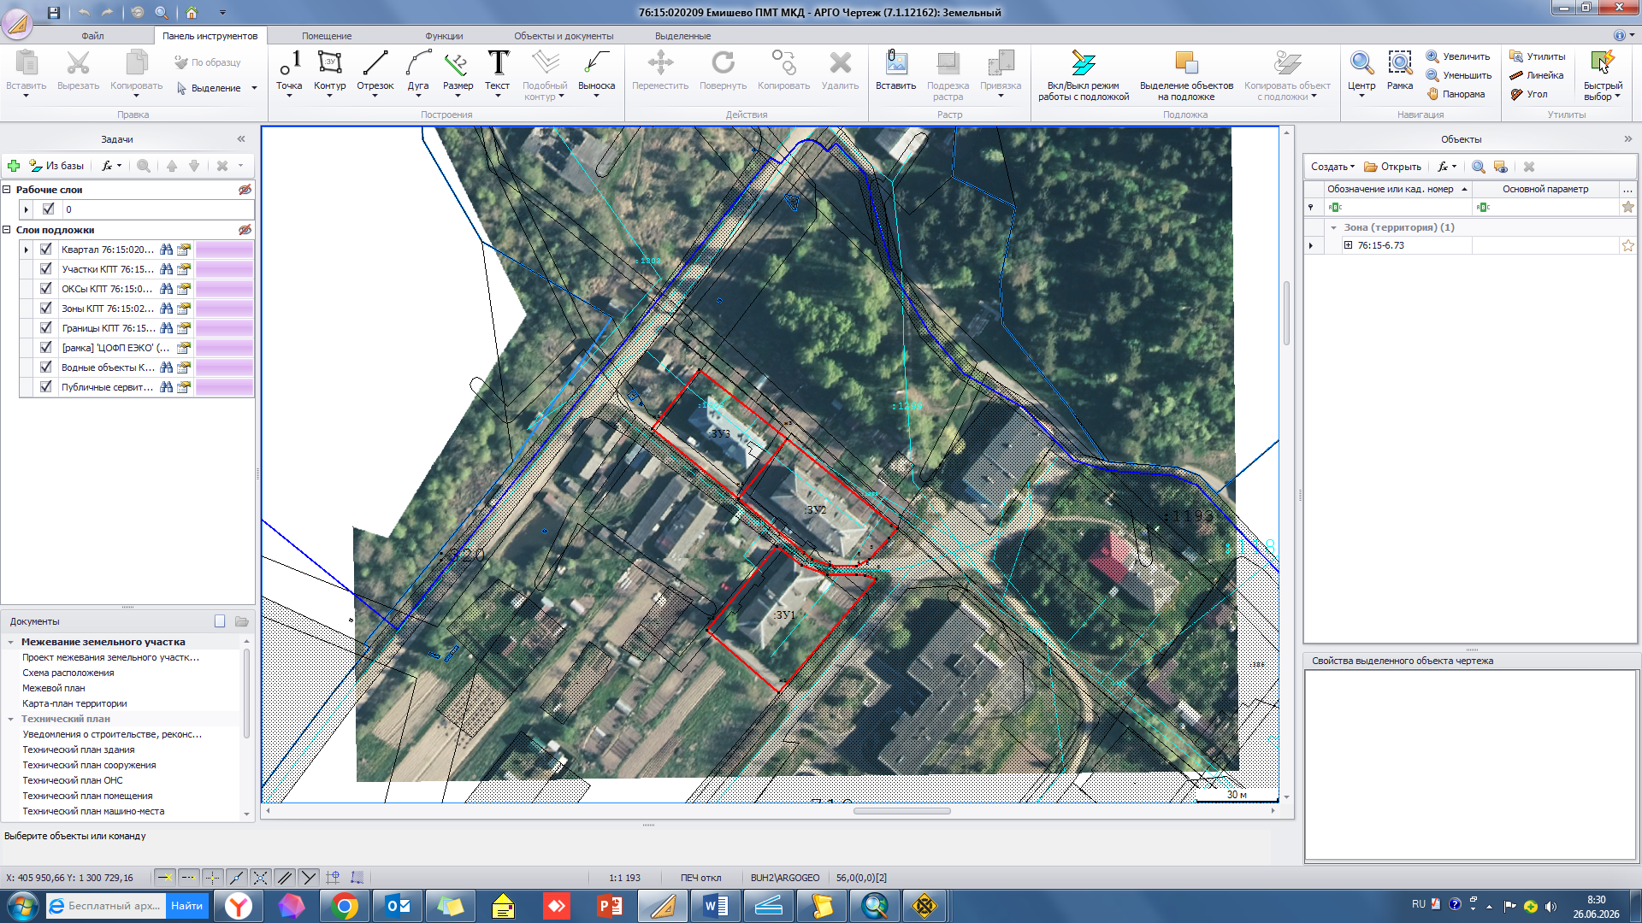
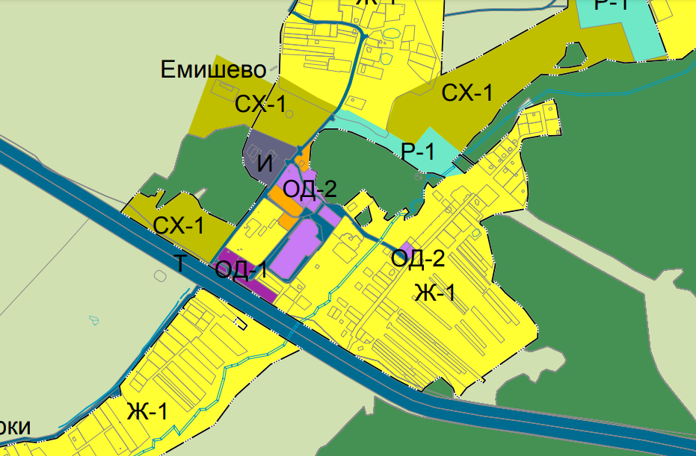
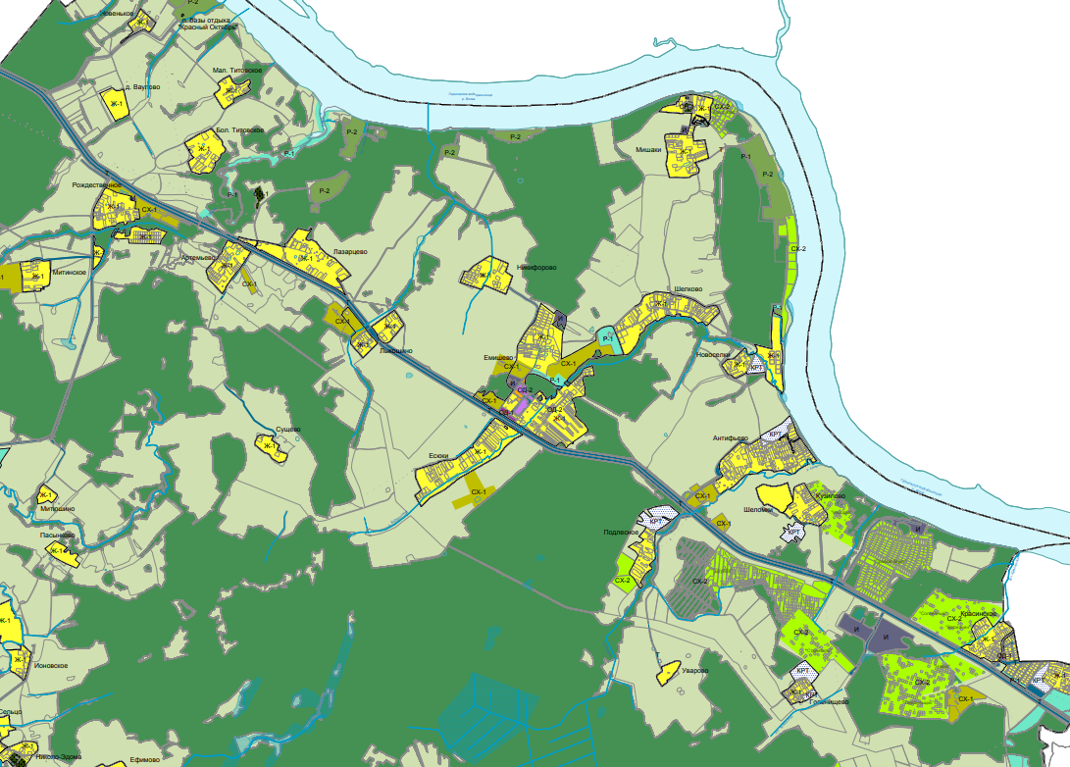
д. Емишево,
ул. Центральная, д. 5
д. Емишево,
ул. Центральная, д. 7
д. Емишево,
ул. Центральная, д. 3

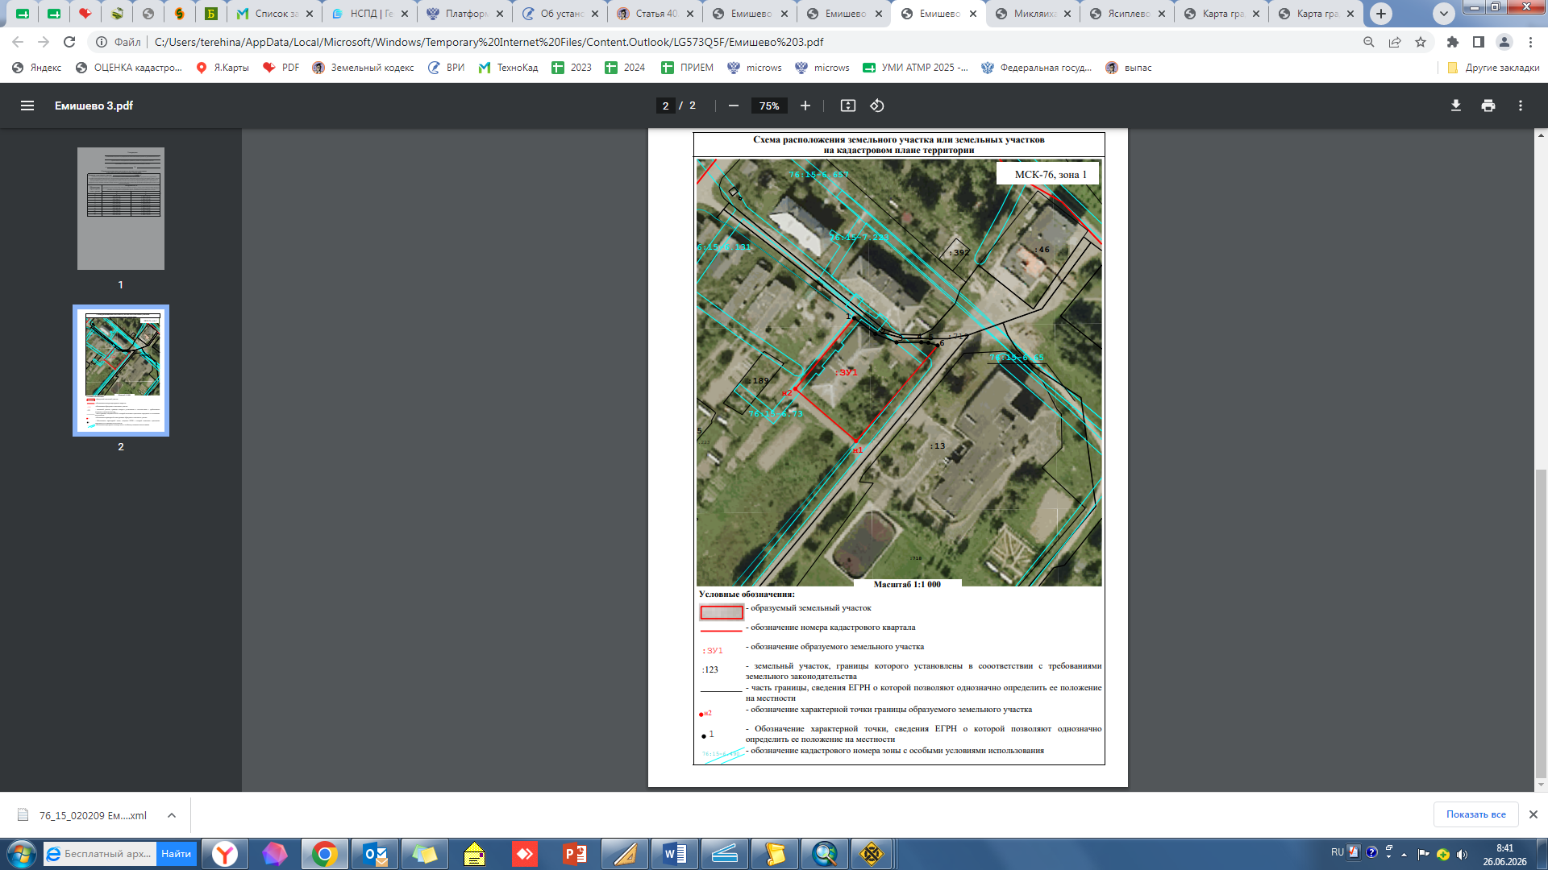
Схема межевания многоквартирного дома, расположенного по адресу: Ярославская область, Тутаевский муниципальный округ, Артемьевское сельское поселение, д. Емишево, ул. Центральная, д.3

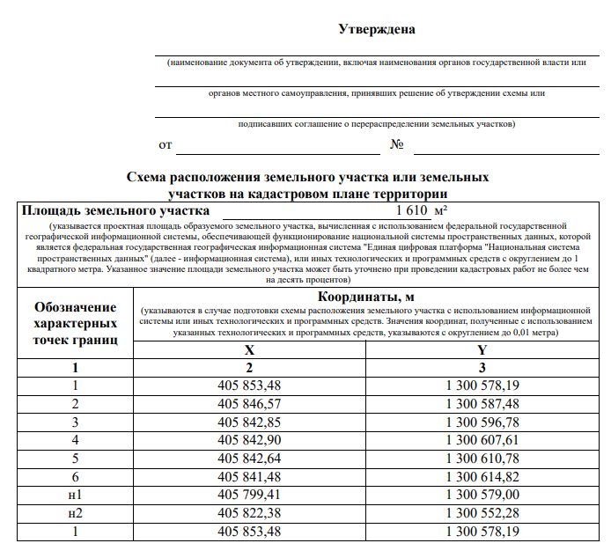

Схема межевания многоквартирного дома, расположенного по адресу: Ярославская область, Тутаевский муниципальный округ, Артемьевское сельское поселение, д. Емишево, ул. Центральная, д.5
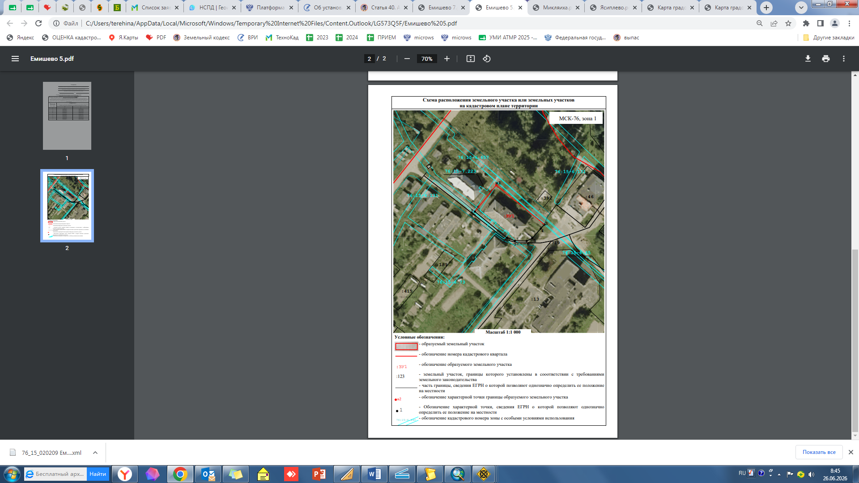

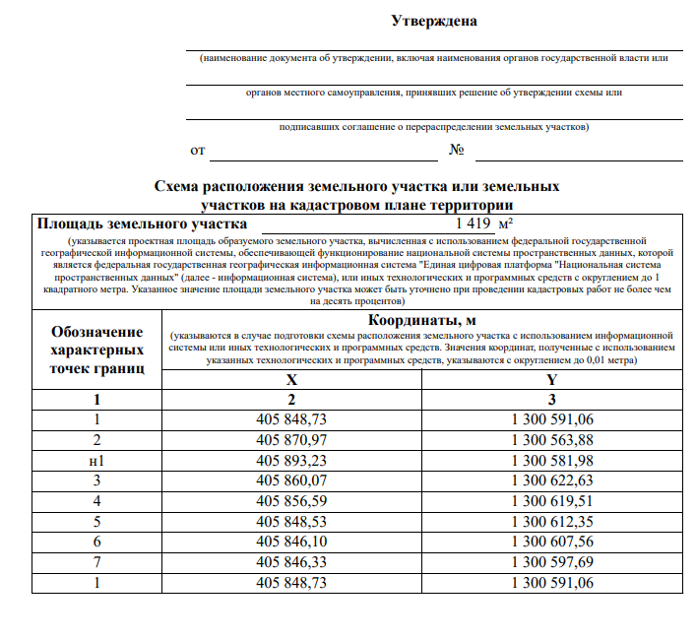

Схема межевания многоквартирного дома, расположенного по адресу: Ярославская область, Тутаевский муниципальный округ, Артемьевское сельское поселение, д. Емишево, ул. Центральная, д.7
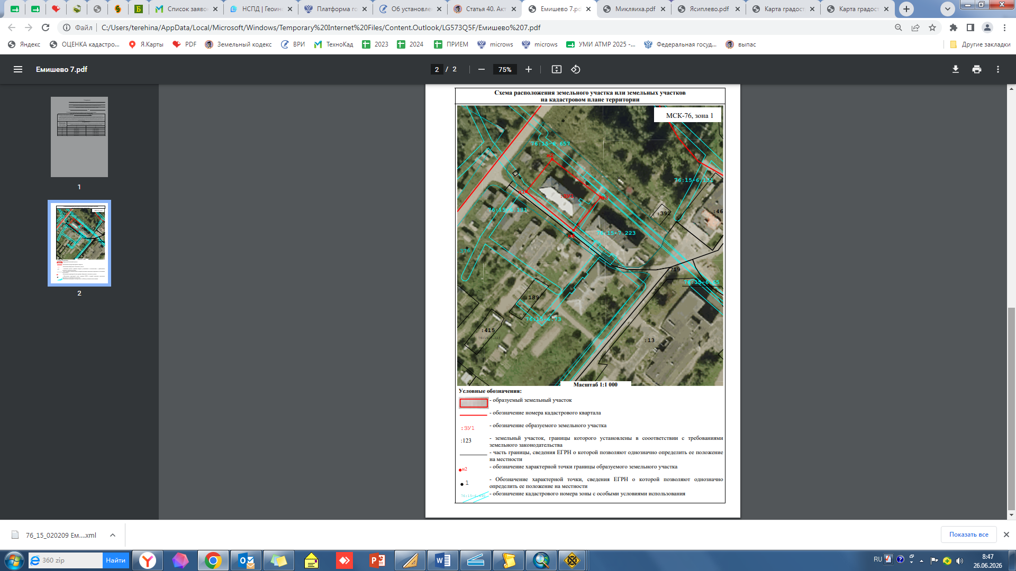
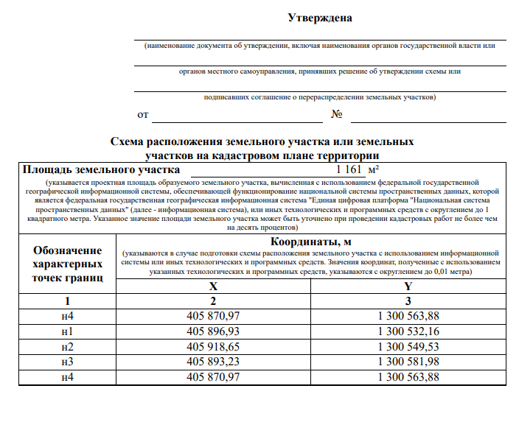

2. Материалы по обоснованию

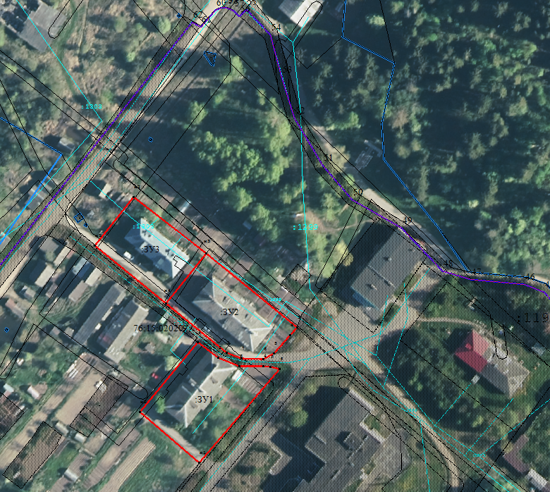
Условные обозначения:
Границы кадастрового квартала

Границы сформированных земельных участков,поставленных на кадастровый учет

:23 Кадастровые номера земельных участков, поставленных на кадастровый учет

76:15:020209 Номер кадастровго квартала

Сооружения коммунального хозяйства (водопровод) с кадастровым номером 76:15:000000:1303;
Сооружения канализации с кадастровым номером 76:15:000000:1299)
Площадь существующих земельных участков

Границы формируемых земельных участков многоквартирных домов, расположенных по адресам: г. Тутаев, ул. Соборная, д. 43, д. 51, д. 63

Местоположение существующих объектов капитального строительства: на формируемых земельных участках расположены многоквартирные дома.

Границы особо охраняемых природных территорий: формируемые земельные участки расположены в границах зоны с особыми условиями использования территории: II пояс зоны санитарной охраны водопроводных сооружений и водозабора из р. Волги для хозпитьевого водоснабжения Тутаевского завода дизельных агрегатов (реестровый номер 76:00-6.884. Разработка схемы границ особо охраняемых природных территорий не требуется.

Границы территорий объектов культурного наследия: на территории формируемых земельных участков объектов культурного наследия не выявлено.

Границы лесничеств, участковых лесничеств, лесных кварталов, лесотаксационных выделов или частей лесотаксационных выделов: на территории формируемого земельного участка 76:15:020209:ЗУ1, 76:15:020229:ЗУ2, 76:15:020209:ЗУ3 не расположены земли лесного фонда.

